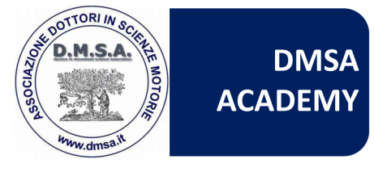

SCHEDA ISCRIZIONE CORSO IN ‘CORE’ TRAINING
16-23-30 Gennaio 2022

NOME

COGNOME

DATA NASCITA

EMAIL

CELLULARE

TITOLO DI STUDIO

Sei già socio DMSA ? SI / NO

SE NO→ bonifico IBAN SOTTO INDICATO di 30 euro: causale: ISCRIZIONE AGEVOLATA ASSOCIAZIONE ANNO 2020/21

🡪 COMPLETO PAGAMENTO DI 130 euro (tutto incluso) ALL’ IBAN SOTTO INDICATO

DMSA
INTESA SAN PAOLO - FIL. CORSO MILANO
IBAN IT40S0306918467100000001060

Mandate poi il resoconto del BONIFICO + QUESTA SCHEDA DI ISCRIZIONE a :
info@dmsa.it

Vi contatteremo in poche ore per comunicarvi l’avvenuta iscrizione.

Per qualsiasi dubbio:

388.9724989. José De Laurentis
Giacomo pezzo
Referente Didattico – DMSA Academy

